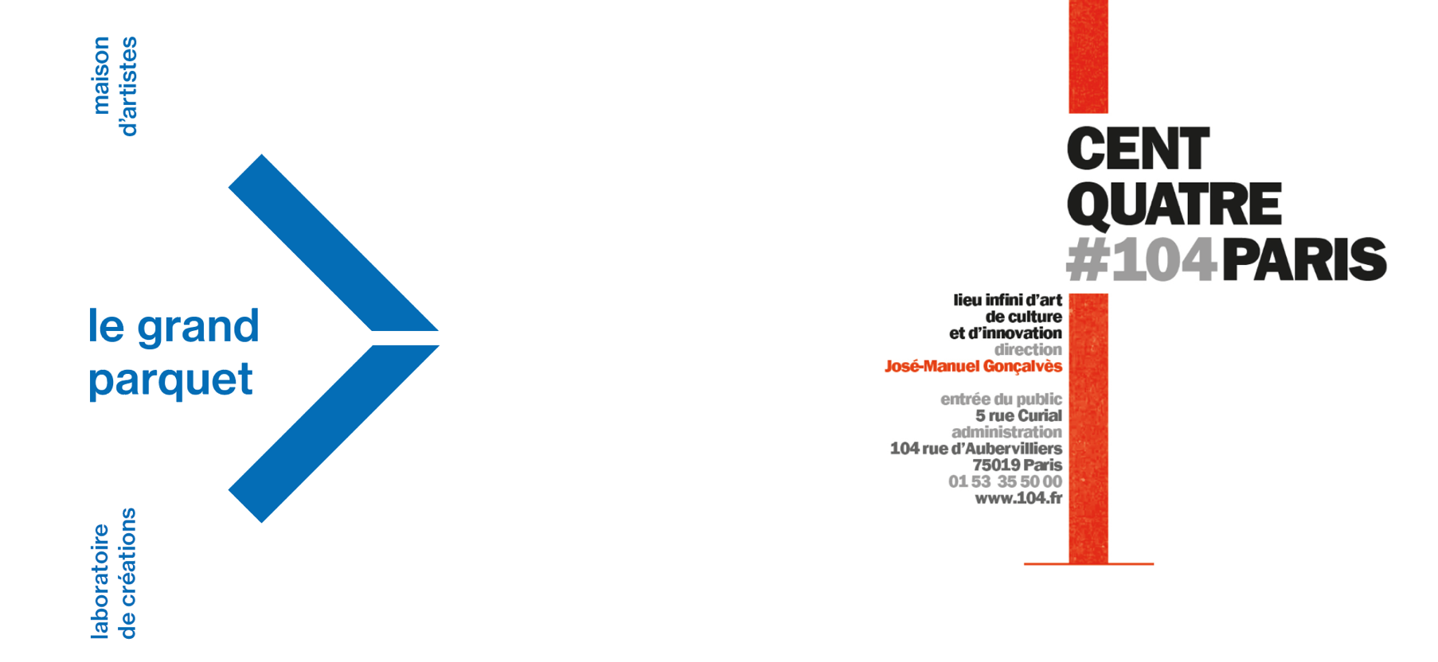
FORMULAIRE DE CANDIDATURE
RESIDENCE RUE D’AUBERVILLIERS
En partenariat avec la Mairie du 19ème

Le CENTQUATRE-PARIS et le Grand Parquet mettent en place un dispositif de soutien aux autrices et auteurs dont la prochaine création se concentre autour de la thématique de la jeunesse (dans son contenu et/ou dans sa forme jeune public).
Ce programme donne la possibilité aux artistes de bénéficier d’un atelier d’écriture d’environ 30m² dans une dans les locaux d’une ancienne école aujourd’hui utilisée notamment par le conservatoire d’arrondissement, situés dans le 19ème arrondissement de Paris, entre le 12 et le 25 juillet 2021.
Pendant les vacances scolaires, ces locaux accueillent également des stages à destination d’enfants de centres de loisirs et d’associations du quartier, permettant aux auteurs et autrices qui le souhaitent d’organiser un atelier partagé avec ces derniers.
A l’issue de la résidence, un temps de restitution pourra être envisagé avec les partenaires du dispositif.

- RENSEIGNEMENTS CANDIDAT.E

NOM :
Prénom :
Nom de la structure (compagnie, collectif, …) et forme (association, …) :
Date et lieu de naissance / Nationalité :
Adresse de résidence :
Ville : | Code postal :
Tél. :
Mail :
Site internet :
- PROJET DE RÉSIDENCE ET DÉMARCHE ARTISTIQUE

Titre du texte proposé : _________________________________________

Projets antérieurs :

Synthèse du projet proposé pour cette résidence d’écriture (une dizaine de lignes maximum) :

Résumé des axes de travail durant la période de résidence :

Noms des partenaires et soutiens financiers du projet :

Le cas échéant, lieux et dates de diffusion prévus pour ce projet :

Dates souhaitées pour la résidence :
- Du lundi 12 juillet au dimanche 25 juillet 2021
- Du lundi 12 juillet au dimanche 18 juillet 2021
- Du lundi 19 juillet au dimanche 25 juillet 2021

Formulaire à renvoyer complété à :
residences@104.fr et residences@legrandparquet.fr

Je soussigné.e, , déclare que l’ensemble des informations et des documents faisant mention de candidature dans le présent dossier sont certifiés exactes et ne font pas l’objet d’emprunt au sens de l’article L.113-4 du code de la propriété intellectuelle. Le CENTQUATRE-PARIS ne peut être tenu responsable des pièces confiées dans le présent dossier, notamment en cas de perte, de vol ou dégradation des pièces.

Fait à

Le / /

Signature du candidat
(Précédée de la mention « lu et approuvé »)

